Муниципальное автономное дошкольное образовательное учреждение детский сад общеразвивающего вида
№ 42 «Берёзка» г. Белгорода

Консультация для родителей

«Обучение правильному дыханию»

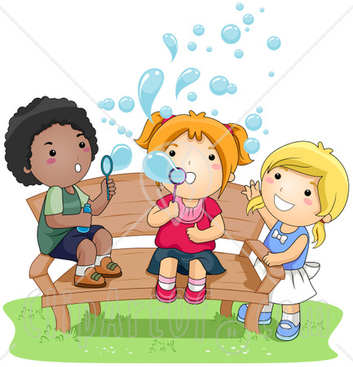

Подготовила:
учитель-логопед
Емельянова Е.П.

Обучение правильному дыханию
Уважаемые родители!
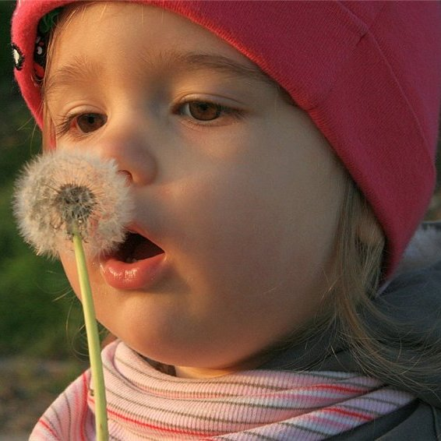

Обучение правильному дыханию - одна из основных форм физического воспитания детей с ослабленным здоровьем. Нарушение функции дыхания препятствует нормальному насыщению крови кислородом, приводит к нарушению обмена веществ, затрудняет выполнение физических нагрузок. Правильное дыхание необходимо для здоровья ребенка также, как и правильное питание. Поэтому выполнять дыхательные упражнения надо с младенчества. Они вводятся в комплексы упражнений уже для 2-3 месячных детей. Когда малыш подрастает, мать может заниматься развитием дыхательного аппарата ребенка в форме игры. Например, дать одуванчик и предложить подуть на него сначала ртом, а потом носом. Обычно дети с удовольствием включаются в игру. К таким упражнениям можно отнести пускание мыльных пузырей, задувание свечи, нюханье цветка.
Во время прогулок надо привлекать внимание ребенка к чудесному запаху чистого воздуха, заставлять медленно вдыхать носом, чтобы как следует почувствовать его, а потом медленно и глубоко выдыхать. Чтобы малышу было интересно, попросите его проанализировать состав воздуха (так он быстрее научится различать запахи). Нужно приучать ребенка к дыханию через нос. Это самое целесообразное и естественное дыхание. Дыхание должно быть полным. Чтобы расширялась грудная клетка и развивались мышцы живота, покажите, как втягивать живот и сокращать его мышцы во время дыхания. Для этого положите ребенка на спину и прижмите руками его живот, а потом попросите его втянуть живот, чтобы он стал плоским и впалым. Помните, что дети запоминают дыхательные упражнения и овладевают навыками произвольного управления дыханием гораздо быстрее взрослых, но если занятия нерегулярны, то они также быстро утрачивают полученные навыки.

Комплекс дыхательных упражнений

- «Снегопад»
Цель: упражнения на развитие дыхания.
Играющим раздают по небольшому кусочку ваты, его надо слегка «потрепать», чтобы он летел как пушинка. По сигналу ведущего все подбрасывают свои «снежинки». Теперь задача играющих — не дать снежинке упасть: но на них можно только дуть. Тот из играющих, чья «снежинка» дольше всех продержится в воздухе, считается победителем.

- «Сердитый ёжик»
Представить, как ёжик во время опасности сворачивается в клубочек.
Наклониться как можно ниже, обхватить руками грудь, голову опустить, произнося звук рассерженного ежа «п-ф-ф-ф», затем «ф-ф-ф» (3-5 раз)
Система трёхфазного дыхания.
Отличительной чертой этой системы дыхания является фиксация внимания на паузе, которая наступает после выдоха и предваряет последующий вдох (возврат дыхания). Пауза используется для того, чтобы вдох осуществлялся самопроизвольно, как естественная потребность. Именно этому важному моменту в большинстве существующих систем дыхания не уделяется достаточно внимания.

- «Насос»
Цель: тренировка равномерного вдоха.
Выполняем сидя. Спина прямая, плечи расправлены. Руки на коленях.
Для создания необходимого запаса дыхания выдохнуть на «пфф», прервать звук — пауза, возврат дыхания (бесшумный вдох носом), приготовить артикуляционный уклад (губы в улыбке, зубы сомкнуты и обнажены, язык упирается в нижние зубы) и произнести продолжительно «ссс».
Упражнение выполнить 2-3 раза подряд и закончить выдохом на «пффф».

- «Жук»
Цель: тренировка ровного негромкого (на низких тонах) звучания.
Упражнение выполняется стоя.
Произнести «пффф», затем прервать звук — пауза и возврат дыхания (бесшумный вдох носом). Приготовить артикуляционный уклад (губы вытянуты трубочкой и раскрыты, зубы сомкнуты, язык поднят за верхние зубы) низко не громко произнести звук «жжж».
Упражнение выполнить 2-3 раза подряд и закончить выдохом на «пффф».

- «Сердитый комарик»
Цель: тренировка ровного не громкого (на низких тонах) звучания.
Упражнение выполняется стоя.
Произнести «пффф», затем — пауза и возврат дыхания (бесшумный вдох носом). Произнести звук «ззз» (губы в улыбке, зубы сжаты и обнажены, язык упирается в нижние зубы) на низких нотах.

- «Подуй на свечку»
Цель: освоение упругого выдоха и естественного вдоха.
Выполняем сидя. Спина прямая, плечи расправлены. Руки на коленях. Поза свободная без напряжения.
Для выполнения выдоха губы сложите так, чтобы подуть на пламя свечи, стоящей на некотором расстоянии от вас. При этом губы не выпячивать, а повернуть их центры к слегка разжатым челюстям и произнести не громко «пффф». Выдыхать воздух (не до конца) с небольшим усилием через щель, щёки не надувать.
После выдоха губы приведите в обычное положение и в паузе ожидайте возврата дыхания. Через нос впустите воздух и снова подуйте на свечу со звуком «пффф». Опять прервите звук и подождите, когда появится желание вдохнуть. Проделать так 2-4 раза.

- Упражнение «Гимнаст»
Цель: тренировка трёхфазного дыхания в движении.
Упражнения выполняем стоя с добавлением движений.
Выполнить трёхфазный цикл дыхания 2-3 раза и, добавив описывание кругов вытянутыми перед собой руками, продолжать дышать с выдохом на «пффф», не сокращая паузы и свободно возвращая дыхание. Закончить упражнение, выполняя дыхание стоя.
Второй способ — выдох воспроизводить уже не на «пффф», а на звук «сссс».
И, наконец, самый сложный способ — выполнять длинный беззвучный выдох через губы, сложенные свободно и естественно.
К упражнениям с движениями можно приступать не раньше чем через пять — шесть месяцев ежедневных занятий упражнениями в статике.

- «Буль — бульки»
Возьмите два пластмассовых прозрачных стаканчика. В один налейте много воды, а в другой — чуть-чуть. Предложите ребёнку поиграть с помощью трубочек для коктейля. Задача ребёнка играть так, чтобы не пролить воду. Для этого в стаканчик, где много воды, нужно дуть через трубочку слабо, а в стаканчик, где мало воды, можно дуть сильно.

- «Волшебные пузырьки»
Предложите ребёнку поиграть с мыльными пузырями. Он может сам выдувать мыльные пузыри, если же у него не получается, то выдувайте пузыри Вы, направляя их в ребёнка. Это стимулирует ребёнка дуть на пузыри, чтобы они не попадали в него.

